香港证监会查询流程

第一步：打开百度搜索“香港证鉴会”

进入证鉴会官网后，点击“监管职能”再选择“中介人”再选择“发牌事宜”进入
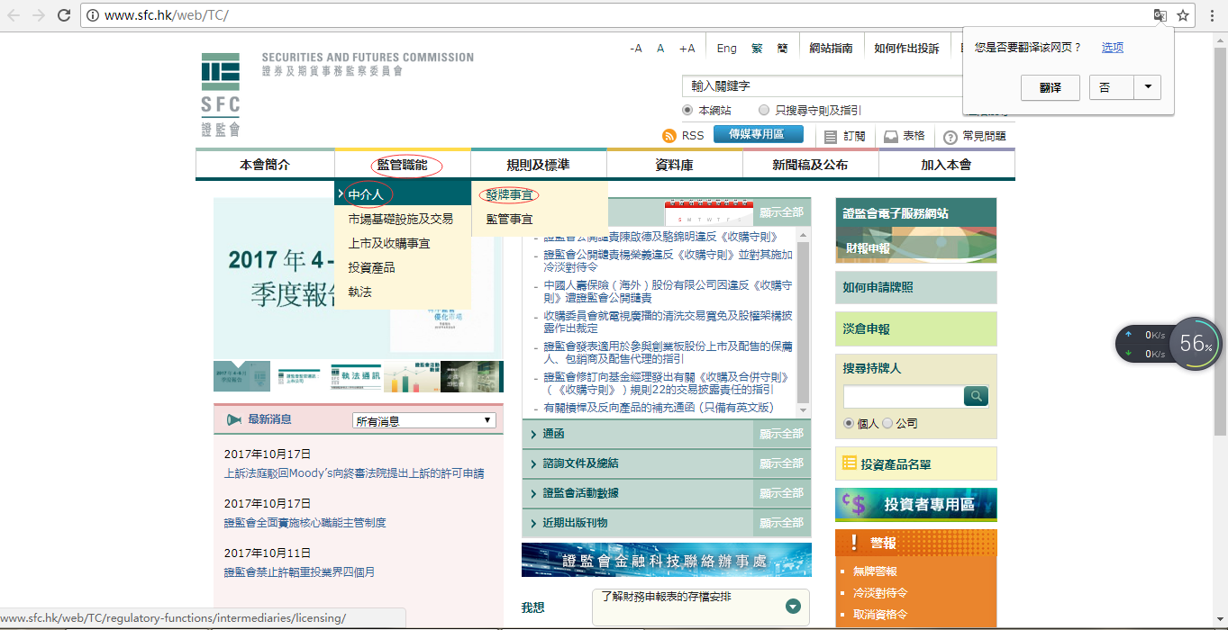
进入后看左边“持牌人及注册机构的公众纪录册”点击进入，再选择“按中央编号搜寻”

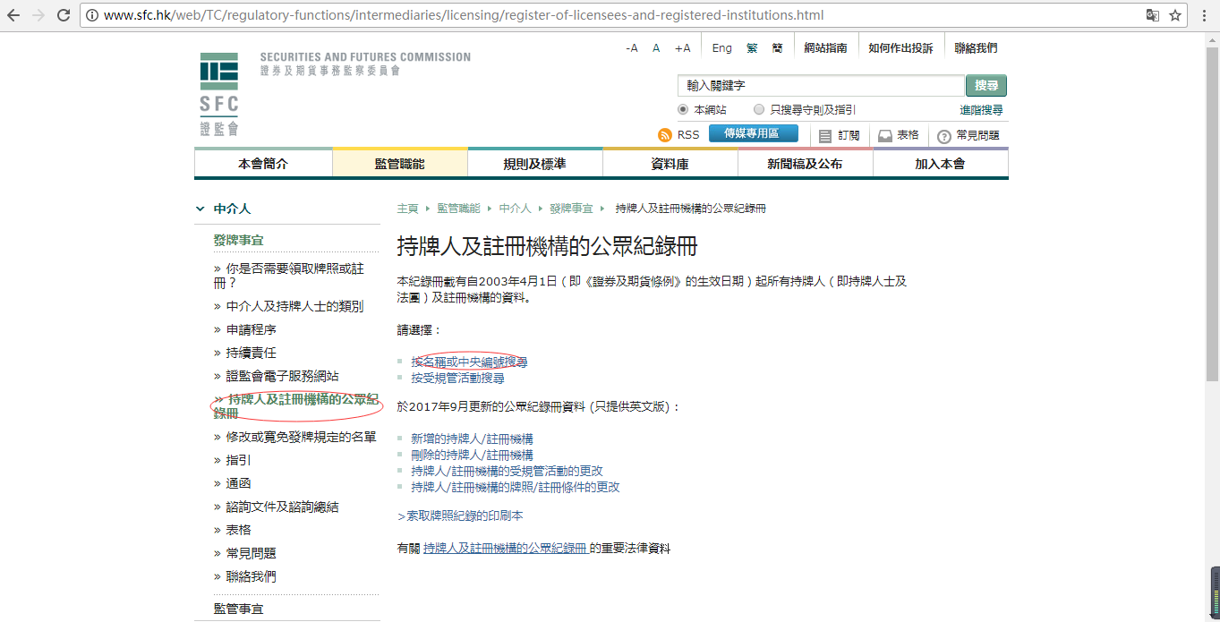

进入页面后输入中央编号搜索，远大国际的中央编号为：BJQ086

